CEMP – Centro Educacional Marapendi


Nome: ______________________________________________ Data: / /2026
Professor(a): Francisco Monteiro 9º Ano do Ensino Fundamental II Turma: _____
ATIVIDADES DE GEOMETRIA- 2º TRIMESTRE

- Observe as figuras geométricas a seguir, que estão com um dos lados situados na hipotenusa de um triângulo retângulo com medidas 3 m, 4 m e 5 m.

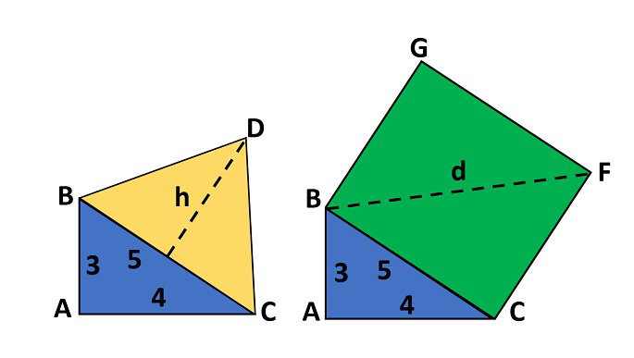

Determine a altura (h) do triângulo equilátero BCD e o valor da diagonal (d) do quadrado BCFG.

- Uma casa de dois pavimentos está sendo construída, sendo necessária uma escada que ligue os dois andares. A fim de projetar corretamente a escada, é preciso conhecer seu comprimento.
Os únicos dados disponíveis são a altura, de três metros, e o comprimento horizontal, do primeiro ao último degrau. Determine o comprimento da escada.
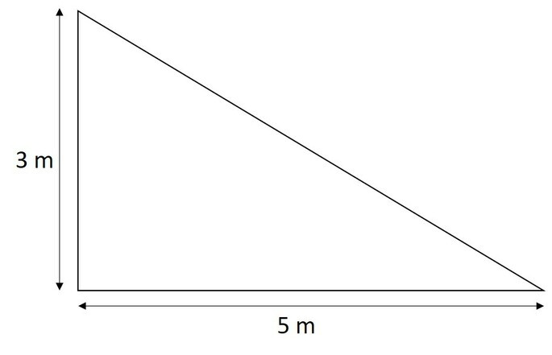

- Um carro se desloca por uma rampa inclinada. Essa rampa possui 60 metros de comprimento e altura máxima de 10 metros, conforme a imagem:

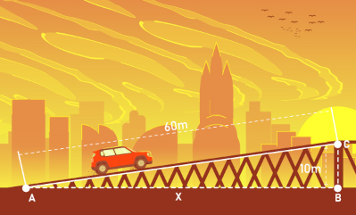

- Em seu quintal, Sara decidiu criar um jardim no formato de um triângulo retângulo. Para isso é importante que ela saiba as dimensões dos lados desse triângulo. Analisando a imagem, podemos afirmar que o valor da hipotenusa é: (Use √13 = 3,6)

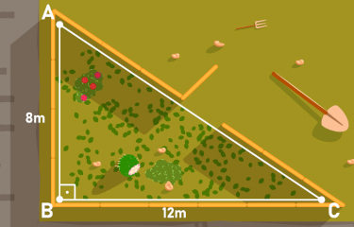

- Utilize a relação pitagórica para encontrar a diagonal.

